【学方法】干货！跑赢市场？最简单也最困难！【20201029】

每个人进入市场，都想获得高额收益，但残酷的现实告诉我们，基本上我们很难战胜市场，长期跑赢指数的主动基金经理，可能不到15%，这还不算那些消亡的清盘的，实际上可能连10%都不到，于是巴菲特和约翰博格就总说，你不要妄想跑过指数，这是非常困难的。2007年，巴菲特以100万美金做为赌注，对冲基金的基金经理选择任何基金组合，看看10年之后，谁能超过标普500指数，如果超过了巴菲特就认输，超不过，巴菲特就赢，结果引发了基金经理圈的震动，大家骂骂咧咧之余，没有一个人敢应战。只有一个哥们接受了挑战，并亲手制作了5种组合，挑战500指数，也就是挑战巴菲特，结果输的有点惨，标普500年回报7.1%，而那哥们的组合，最好的一组回报才2%左右。

但这个事，放到A股市场上，大家就不怎么相信，主要是因为我们过去10年，指数压根就没涨，所以优选个股的主动基金，或者是股债配置的混合基金，由于他们总能够低买高卖，所以取得了更好的表现，如果我们把时间拨回到2015年，当时市场上最牛的基金里面，有好几个都是指数，比如老齐印象深刻的就有中证500,2008年低点是1500点不到，2015年高点就11600点了，7年8倍，年化回报34.5%，当时没有哪个主动基金能跑赢中证500的。

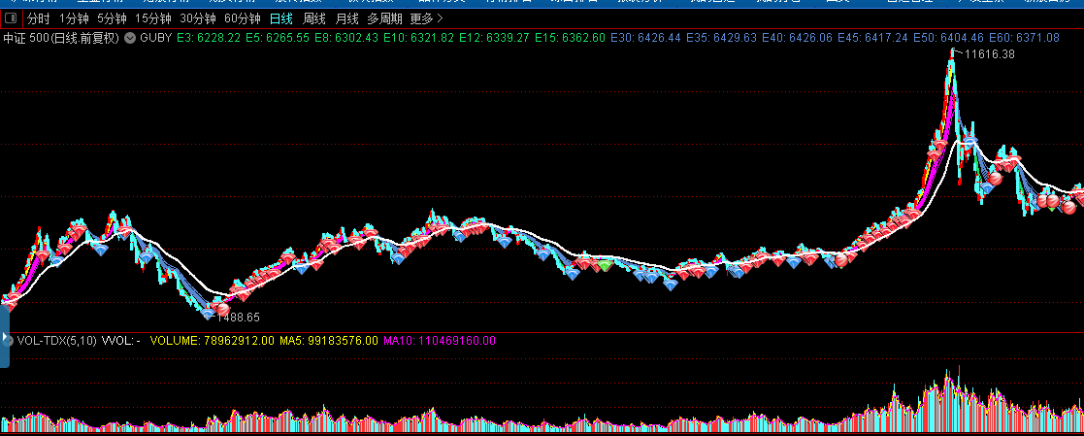

所以，主动基金，能不能跑赢市场，主要得看什么时候算账，如果在大牛市的时候算账，那么主动基金断然跑不赢指数。特别是这些中小创指数。如果不是牛市，在平衡市里，或者在熊市里统计，确实有不少主动基金能够战胜指数，但这些也都是暂时的，如果把时间拉长，也就未必了，因为主动基金有很多的随机性。而且经过几次牛市之后，大的趋势基本就是向上的，主动基金的优势也就越来越小了。

有人问了，为啥指数基金优势这么大？其实指数基金，是一种被动策略，比如沪深300，他就是选择市场中市值最大的300只股票，算是一种市值策略。而这个市值策略，拥有较大的胜算，他不断地被动坚持这种策略，就能获得一个不错的表现。理论上跟赌场是一个道理，概率对你有利，那么时间会让你赢得最终的胜利。

那么战胜指数的办法有没有呢？有！那就是找到一个比市值策略，更有效的因子，拿到一个比市值更大的胜算，长期反复坚持，就会战胜指数。

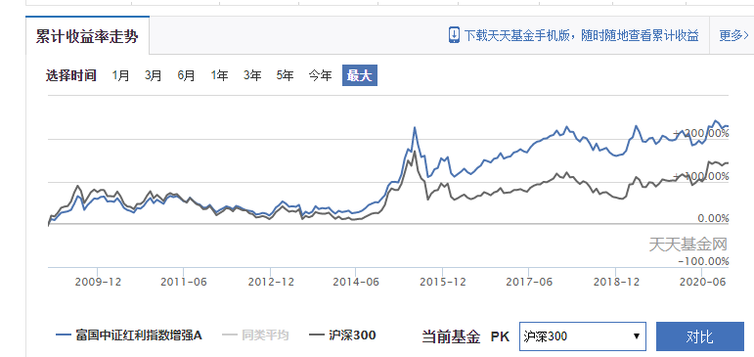

比如我们之前讲过的富国中证红利，这就是通过股息率因子进行筛选，股息率在长期会比市值因子胜率更高，所以他长期一定会跑赢大盘，战胜市场。类似的还有前海开源股息率100，这也是一种股息率策略，选择100只股息率最高的个股。这个因子的胜算也明显比市值因子更大。

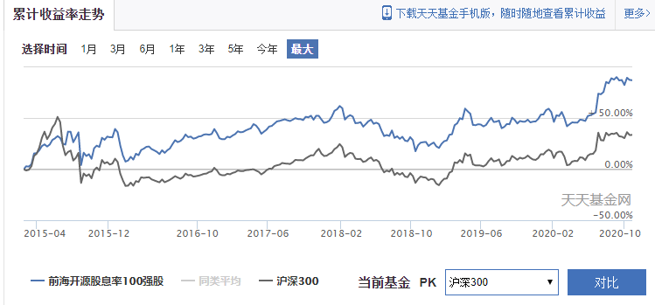

还有之前我们讲过的基本面50指数，这是通过营业收入、现金流、净资产、分红，四大方面测算，得来的指数策略，对应的基金是嘉实基本面50，这几个财务因子结合在一起，他的收益也明显要更高，胜算也更大，所以长期战胜市场，没啥问题。

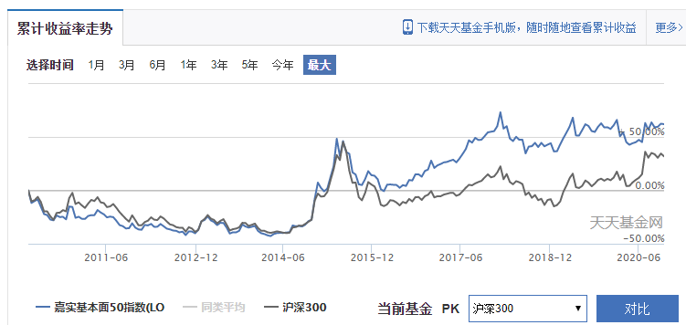

还有中邮价值回报量化策略，这只基金，用的是格林布拉特的神奇公式策略，我们之前讲过一本书《股市稳赚》，他用的就是企业价值倍数和资本回报率两大指标。这套系统在美国已经被证明十分有效，在中国回测数据也被证明非常有效，但是这只中邮价值回报量化策略，还没有体现出这种优势。但未来一定会在某一时段，突然崛起。这个策略之前回测数据，在2006年突然爆发，对指数产生了巨大的优势，也许在下一波牛市，神奇公式策略，就会展现具大威力。这种策略我们丝毫不怀疑，因为他一定是有效的。

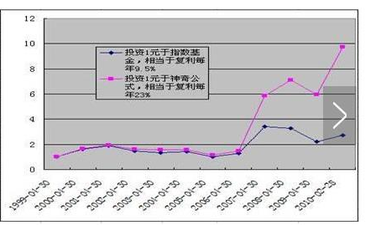

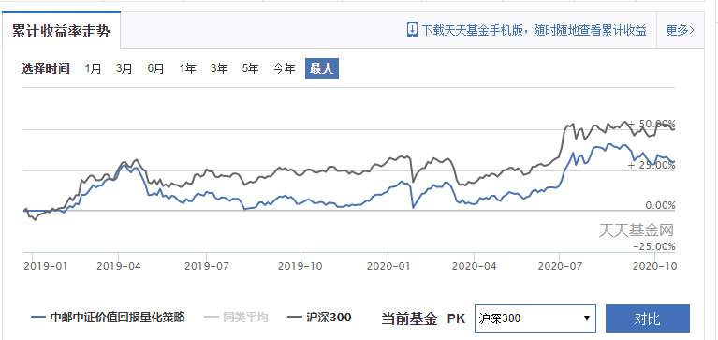

还有更有效的策略，比如之前我们讲的约翰聂夫，他其实就是低市盈率策略，他永远选择市场中，市盈率最低的组合进行投资，于是温莎基金业绩极佳。长期大幅跑赢市场，而且温莎基金的业绩，基本都来自平衡市和熊市，也就是说一到特大牛市，这种低市盈率策略反而不灵了。

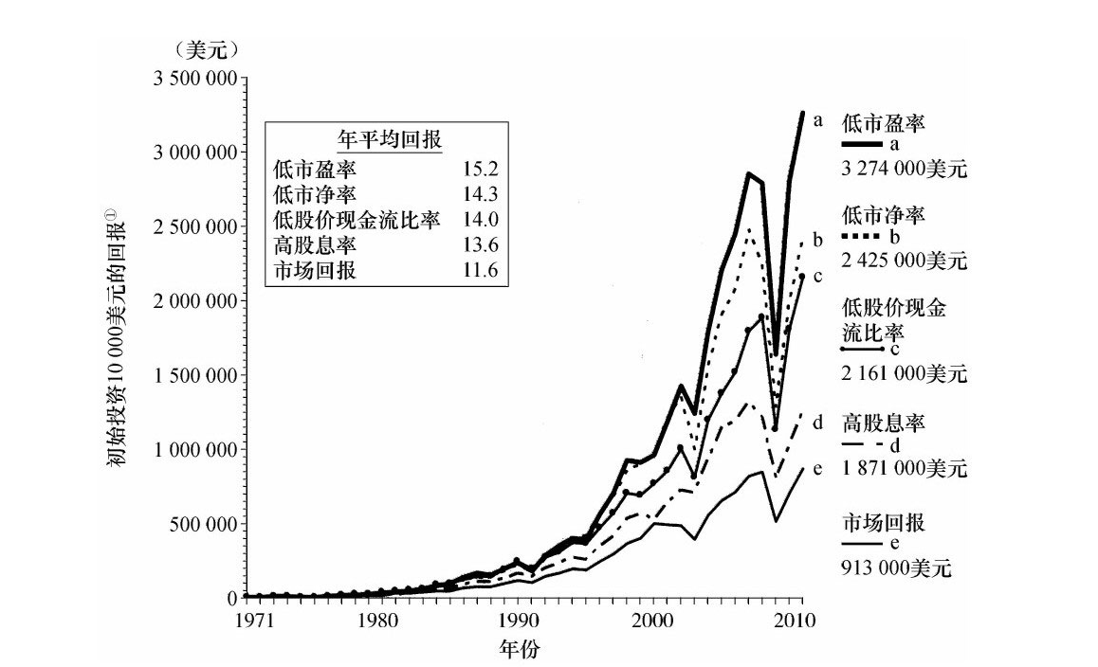

从市场回报我们就能看出来，策略的胜算排序是，低市盈率策略最大，其次是低市净率策略，第三是低市现率策略，第四是高股息策略，第五才是平均市场回报。所以低市盈率的胜面非常大。那么在A股市场上有用吗？当然有用，之前有人在雪球做过统计，我们就引用一下数据。

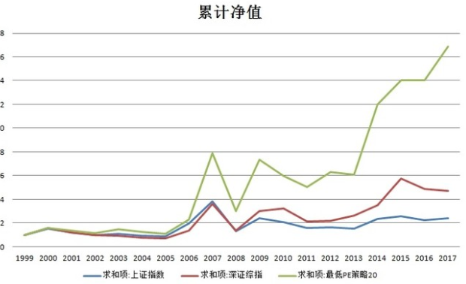

低市盈率策略，长期明显跑赢市场。而且这几年的优势十分的大。截止到2017年，低市盈率策略，在18年间的年化回报是17%，远超市场均值。这个策略，就是选择每年市场市盈率最低且大于0的20只个股，等权重配置。

不过可惜的是，我还真没见过有这种基金，可能策略太简单了，基金公司不屑于做这种没有技术含量的事。不过，你要是资金量足够大，也有足够的心里承受能力，还想过一把当基金经理的瘾，那么老齐到时可以给你一个方法。

还是利用我们的工具i问财，

<http://www.iwencai.com/unifiedwap/result?w=%E5%B8%82%E7%9B%88%E7%8E%87%E5%A4%A7%E4%BA%8E0%20%20&querytype=&issugs>

然后筛选出市盈率大于0的公司，做一个简单的由低到高排序，

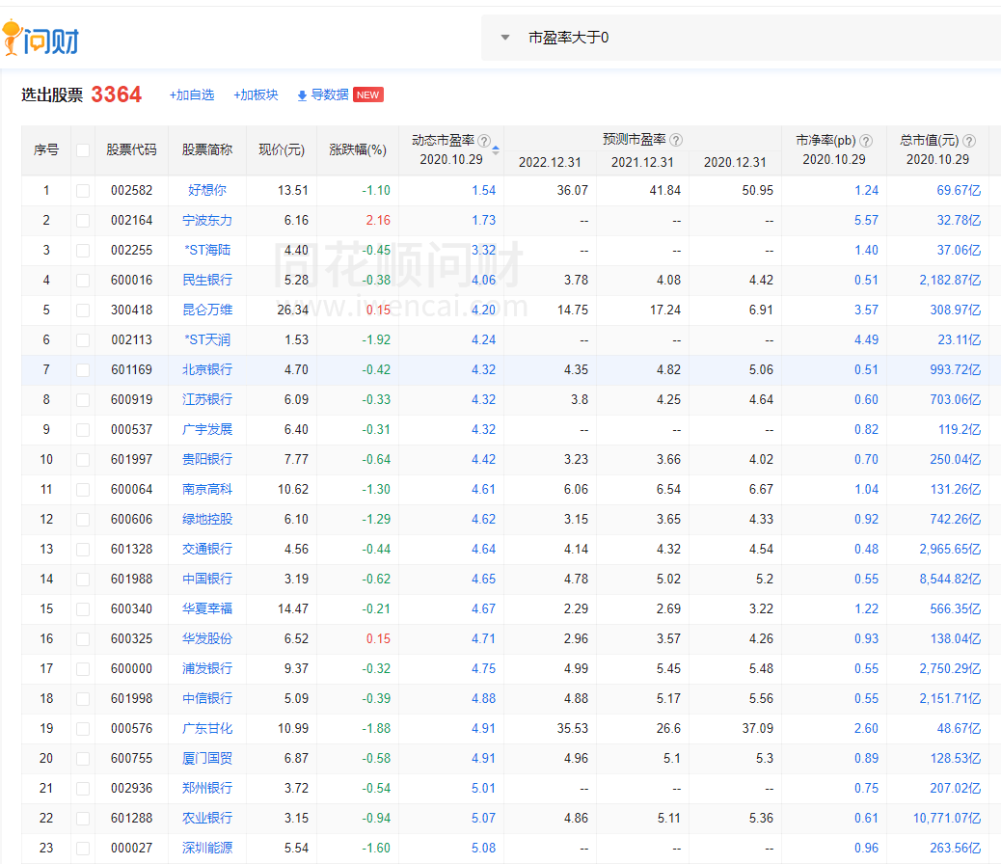

你就可以筛选出这些公司，然后把st剔除掉，再看看后面20年和21年的业绩预测，把那些业绩变化特别大的也剔除掉，然后照顾一下市净率， 市净率也别太大，比如好想你和宁波动力好像就不太合适。如此这般综合选出20只股票，等权重买入，比如都买500股。拿一年，第二年再重新筛选，重新买。一直滚动。严守纪律。这也是一个长期肯定超越市场的方法。而且胜率极大。当然，提醒大家一下，这种筛选工作，最好在每年4-5月份，出了年报的时候做，现在筛选就有点不太准了。

如果你有足够的能力，以后想混金融圈，你可以用少量资金，试试看，这是超级基金经理，才具备的能力。但小白，或者刚接触投资没几天，又或者纪律性极差，天天都爱看盘的，这个方法不适合你。贸然投资最后必将心态崩溃。